**МИНИСТЕРСТВО ЦИФРОВОГО РАЗВИТИЯ, СВЯЗИ И МАССОВЫХ КОММУНИКАЦИЙ РОССИЙСКОЙ ФЕДЕРАЦИИ**

**ФЕДЕРАЛЬНОЕ ГОСУДАРСТВЕННОЕ БЮДЖЕТНОЕ ОБРАЗОВАТЕЛЬНОЕ**

**УЧРЕЖДЕНИЕ ВЫСШЕГО ОБРАЗОВАНИЯ**

**«САНКТ-ПЕТЕРБУРГСКИЙ ГОСУДАРСТВЕННЫЙ УНИВЕРСИТЕТ ТЕЛЕКОММУНИКАЦИЙ ИМ. ПРОФ. М.А. БОНЧ-БРУЕВИЧА»**

**(СПбГУТ)**

Факультет «Информационных систем и технологий»

Кафедра «Интеллектуальных систем автоматизации и управления»

**Лабораторная работа № 3**

по дисциплине: «Основы интернет-технологий»

на тему: **«Изучение структуры и базовых средств вычислительных сетей с**

**использованием эмулятора NetEmul.»**

|  |  |  |  |
| --- | --- | --- | --- |
|  |  | Выполнили студенты группы ИСТ-331  *Числова Е.В.* | |
|  |  | *Фамилия И. О.* | |
|  |  | Руководитель |  |
| *оценка* |  |  | *уч. степень, уч. звание* |
|  |  | *Павлович А.А.* | |
| *дата, подпись* |  | *Фамилия И. О.* | |

Санкт-Петербург, 2024

**Лабораторная работа №3.**

**Цель работы:**

В ходе практической работы закрепить знания о структуре и базовых

элементах вычислительных сетей.

Ознакомиться с программой эмуляции NetEmul для визуализации работы вычислительных сетей и облегчения понимания происходящих в них процессов передачи данных.

**Ход работы.**

В состав технических средств компьютерных сетей входят различные устройства, такие как компьютеры, серверы, маршрутизаторы, коммутаторы, мосты, сетевые кабели, сетевые адаптеры и другие устройства для соединения и обмена данными в сети.

**Концентратор** (или хаб) предназначен для объединения нескольких устройств в сети в одну локальную сеть. Он принимает данные от одного устройства и передает их всем другим устройствам в сети, что делает его подходящим для простых сетей с небольшим количеством устройств.

**Коммутатор** используется для управления трафиком в сети. Он анализирует пакеты данных, полученные от устройств в сети, и перенаправляет их только к адресату, для которого они предназначены, уменьшая нагрузку на сеть и улучшая ее производительность.

Для определения номера сети в IP-адресе нужно посмотреть на первые три числа в IP-адресе, например 192.168.0.3, 192 – это номер сети.

Таблица коммутации содержит информацию о том, на каком порту коммутатора находится каждое устройство в сети, а также MAC-адреса этих устройств.

В таблице маршрутизации содержится информация о том, какие сети доступны через какие интерфейсы маршрутизатора и какие маршруты предпочтительны для достижения конкретных сетей.

**Основной шлюз** (или шлюз по умолчанию) – это узел в компьютерной сети, который используется для отправки трафика в другие сети, если назначенный IP-адрес не находится в текущей сети.

**Протокол ARP** (Address Resolution Protocol) используется для связи между IP-адресами и MAC-адресами устройств в сети. Он позволяет устройствам определить MAC-адрес других устройств по их IP-адресам.

**Разделяемая среда** – это тип сети, в котором несколько устройств используют одну и ту же среду передачи данных, такую как один сегмент кабеля Ethernet.

**Дейтаграммная передача данных** – это метод передачи данных, при котором каждый пакет данных передается независимо от остальных и не требует установления постоянного соединения между отправителем и получателем.

**Протокол UDP** (User Datagram Protocol) используется для передачи данных в сети без обеспечения надежной доставки или управления потоком. Он часто применяется для передачи данных в реальном времени, таких как аудио или видео.

**Протокол TCP** (Transmission Control Protocol) обеспечивает надежную и упорядоченную передачу данных в сети. Он отвечает за разделение данных на пакеты, контроль потока данных, а также обнаружение и восстановление потерянных или поврежденных пакетов.

**Топологии компьютерных сетей** – это способы организации устройств и соединений в сети. Некоторые из распространенных топологий включают звездообразную, кольцевую, шинную и смешанную.

**Задание 1.**

Используя программу NetEmul исследовать локальную сеть, состоящую из четырех компьютеров и концентратора.

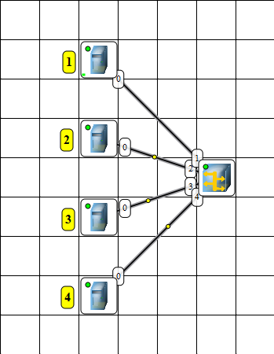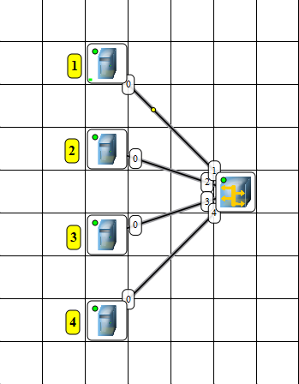

Рис.1 Рис.2

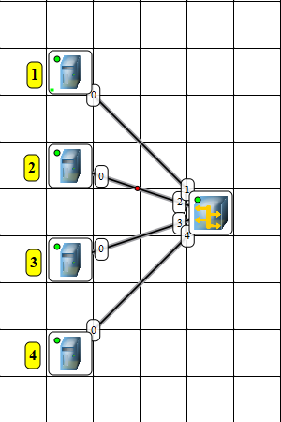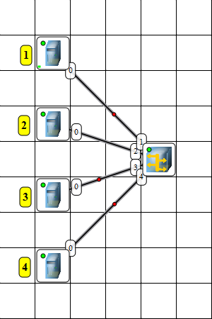

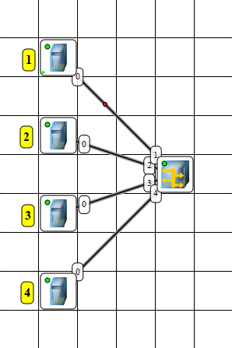 Рис.3 Рис.4

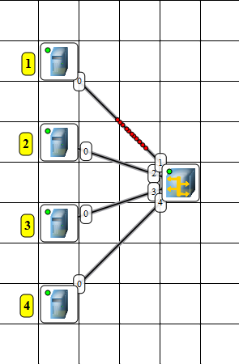

Рис.5 Рис.6

Перед передачей данных на концентратор компьютер готовит пакет данных для передачи. Этот пакет может содержать, например, текстовую информацию, изображение или любые другие данные.

**Формирование кадра:**

Компьютер 1 добавляет заголовок к данным, который содержит информацию о целевом компьютере (например, MAC-адрес компьютера 2), а также собственный MAC-адрес. Таким образом, формируется кадр данных.

**Передача данных на концентратор:**

Компьютер 1 передает сформированный кадр на концентратор через сетевой адаптер (Рис.1).

Концентратор принимает этот кадр и ретранслирует его на все порты, кроме порта, с которого он был получен (Рис.2).

**Получение данных другими компьютерами:**

Компьютеры 2, 3 и 4 получают кадр, отправленный компьютером 1, через свои сетевые адаптеры, так как концентратор ретранслирует данные на все порты. Однако, только компьютер 2, чей MAC-адрес совпадает с адресом назначения в кадре, принимает эти данные.

**Обработка данных:**

Компьютер 2 получает данные и производит необходимые операции, такие как распаковка данных из кадра и обработка самих данных в зависимости от приложения.

**Ответ на запрос:**

Если необходим ответ на запрос, компьютер 2 может сформировать и отправить ответный кадр данных, используя тот же процесс, что и компьютер 1 (Рис.4,5,6).

**Задание 2.**

Используя программу NetEmul исследовать локальную сеть, состоящую из четырех компьютеров и коммутатора.

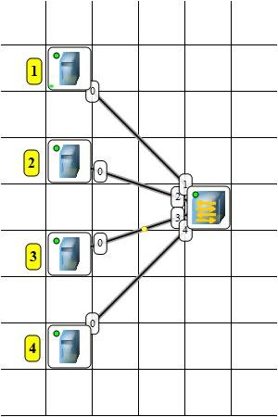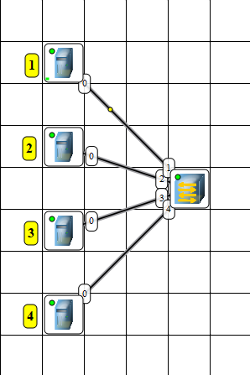

Рис.7 Рис.8

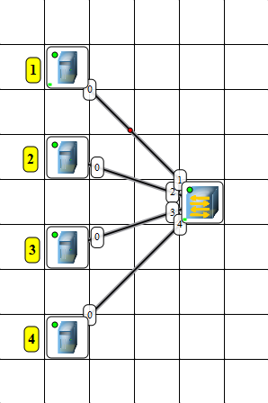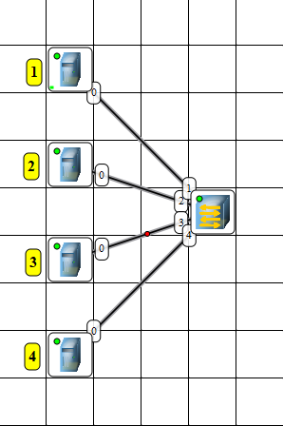

Рис.9 Рис.10

Перед передачей данных на коммутатор компьютер готовит пакет данных для передачи. Затем формирует кадр данных, также как было указано выше.

**Передача данных на коммутатор:**

Компьютер 1 отправляет сформированный кадр на коммутатор через сетевой адаптер (Рис.7).

Коммутатор получает кадр и анализирует его заголовок, чтобы определить, на каком порту находится компьютер, для которого данные предназначены (в данном случае, компьютер 3).

**Перенаправление данных на целевой компьютер:**

Коммутатор пересылает кадр данных только на тот порт, который соответствует MAC-адресу компьютера 3 (Рис.8).

Таким образом, данные доставляются только компьютеру 3, что повышает эффективность сети, поскольку остальные компьютеры не получают ненужную информацию.

**Получение данных:**

Компьютер 3 получает кадр, отправленный компьютером 1, через свой сетевой адаптер.

**Обработка данных:**

Компьютер 3 получает данные и производит необходимые операции, такие как распаковка данных из кадра и обработка самих данных в зависимости от приложения.

**Ответ на запрос:**

Если необходим ответ на запрос, компьютер 3 может сформировать и отправить ответный кадр данных обратно на коммутатор, который затем направит его на компьютер 1 (Рис.9,10).

**Задание 3.**

Используя программу NetEmul исследовать локальную сеть (рис.14), которая разделена на три виртуальные подсети.

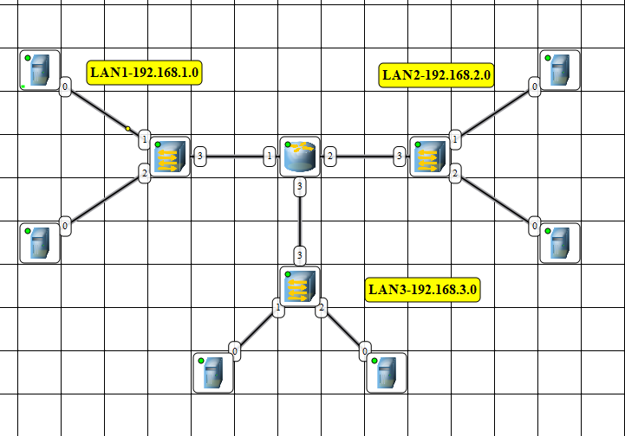

Рис.11

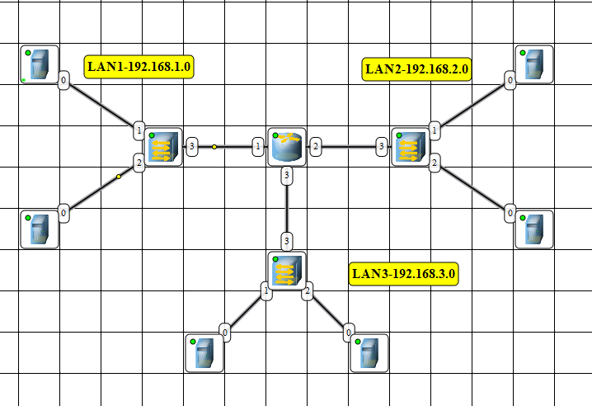

Рис.12

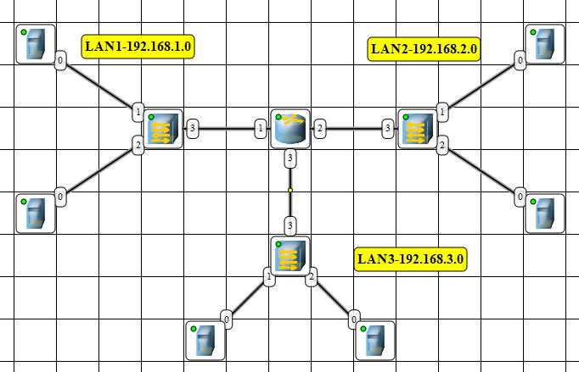

Рис.13

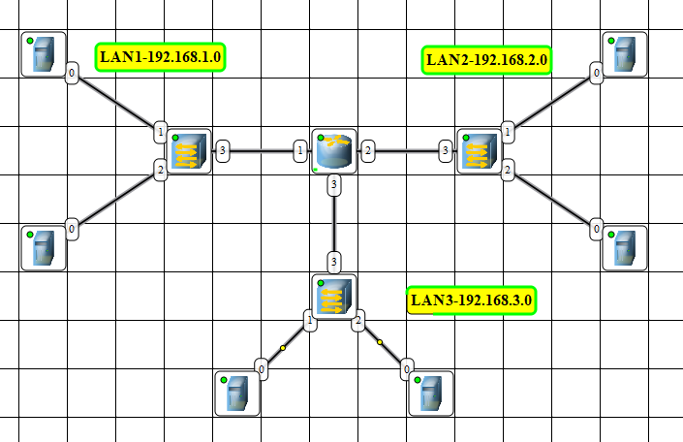

Рис.14

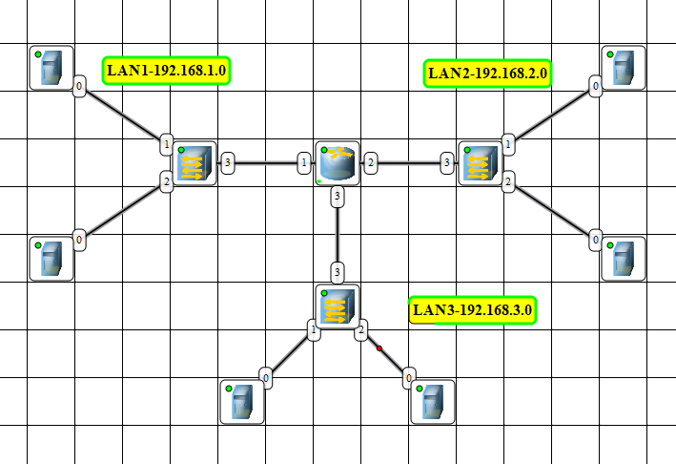

Рис.15

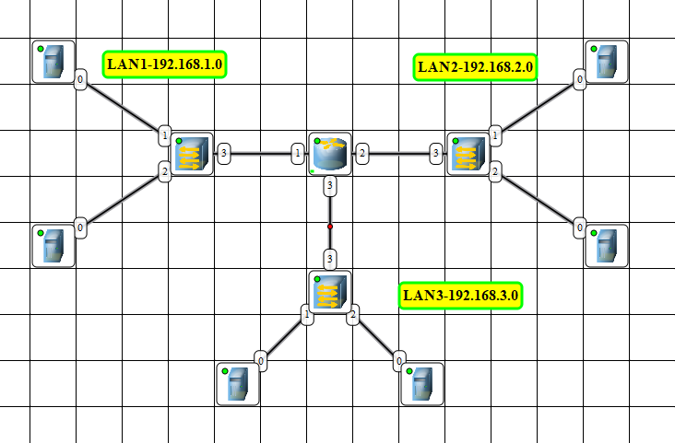

Рис.16

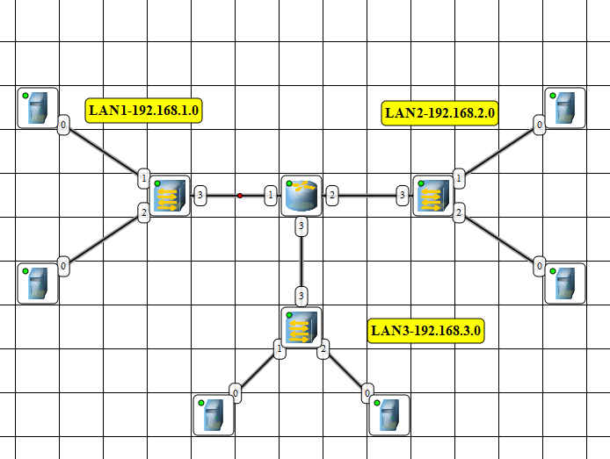

Рис.1

Рис.17

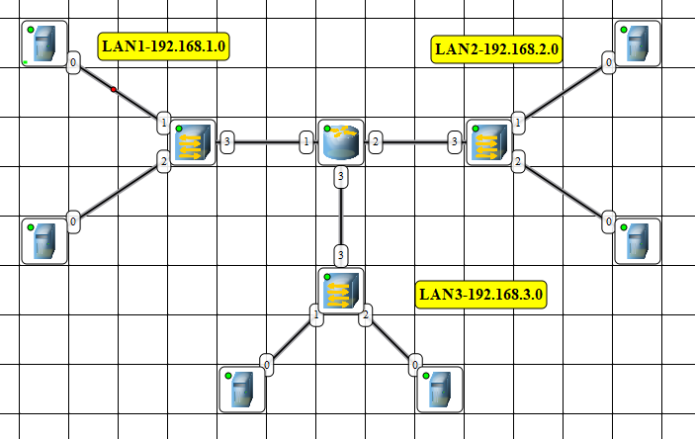

Рис.18

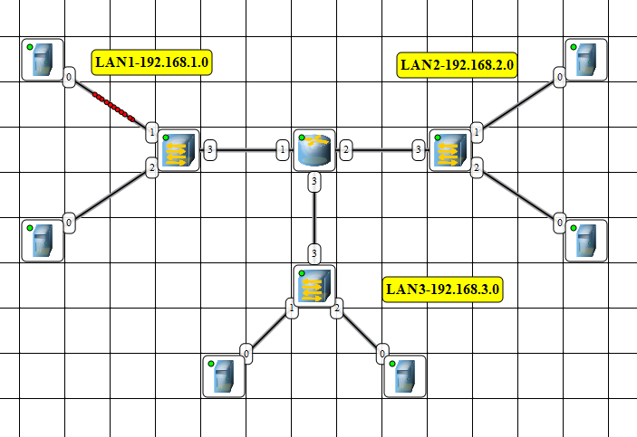

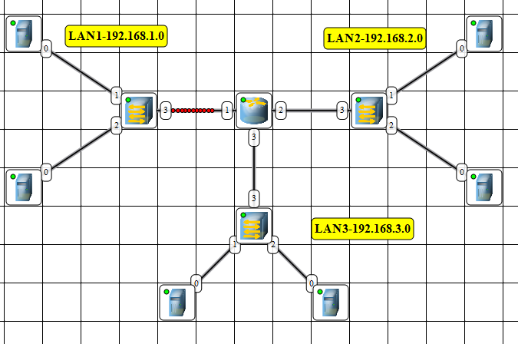 Рис.19

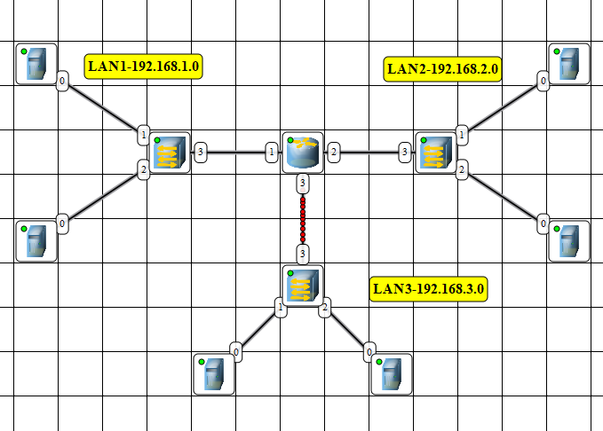 Рис.20

Рис.21

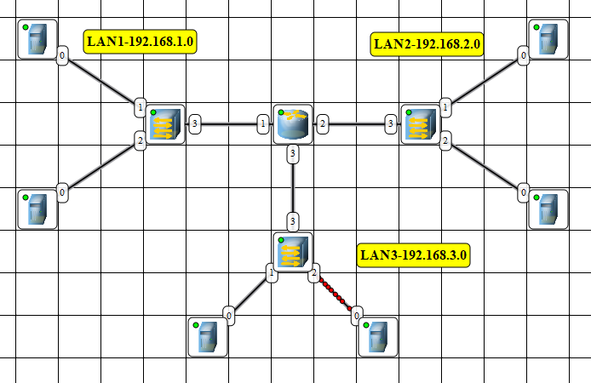

Рис.22

Перед передачей данных на коммутатор компьютер готовит пакет данных для передачи. Затем формирует кадр данных, также как было указано выше.

**Передача данных на коммутатор LAN1:**

Компьютер 1 отправляет пакет на свой коммутатор, принадлежащий к подсети LAN1 (Рис.11).

**Маршрутизация к маршрутизатору:**

Коммутатор LAN1 получает пакет и видит, что получатель находится в другой подсети. Он передает пакет маршрутизатору, который является шлюзом по умолчанию для этой сети (Рис.12).

**Маршрутизация в подсеть получателя:**

Маршрутизатор анализирует IP-адрес назначения и использует свою таблицу маршрутизации для определения, какой интерфейс использовать для доставки пакета в нужную подсеть. Поскольку адрес получателя принадлежит другой подсети, маршрутизатор выбирает соответствующий интерфейс и направляет пакет в эту подсеть (Рис.13).

**Передача данных на коммутатор LAN3 (в подсеть получателя):**

Пакет достигает коммутатора LAN3, принадлежащего подсети LAN3, и передается на компьютер 5, который является получателем (Рис.14).

**Обработка данных на компьютере 5:**

Компьютер 5 получает пакет данных и обрабатывает его в соответствии с протоколом и приложением, для которых данные предназначены.

**Ответ на запрос:**

Если необходим ответ на запрос, компьютер 5 может сформировать и отправить ответный кадр данных обратно на коммутатор, который затем направит в маршрутизатор, который направит его в подсеть LAN1, где ответ будет передан на компьютер 1 (Рис.15-22).

**Выводы:**

**Концентратор и коммутатор:**

При использовании концентратора данные ретранслируются на все порты, что может привести к избыточному трафику и нежелательному доступу к данным для других компьютеров в сети. В то время как коммутатор эффективно перенаправляет данные только на порт, соответствующий MAC-адресу получателя, что повышает производительность сети и снижает загрузку.

**Маршрутизация между подсетями:**

Передача данных между компьютерами в разных подсетях требует использования маршрутизации. Маршрутизатор определяет оптимальный путь для передачи данных между подсетями на основе IP-адресов и информации из таблицы маршрутизации.

**Оптимизация трафика:**

Использование коммутаторов и маршрутизаторов позволяет оптимизировать трафик в сети, направляя данные только туда, где они необходимы, что повышает производительность и безопасность сети.

**Эффективность передачи данных:**

Применение коммутаторов и маршрутизаторов позволяет повысить эффективность передачи данных в сети, сокращая время доставки и снижая риск возникновения конфликтов и коллизий данных.

Таким образом, использование коммутаторов и маршрутизаторов в локальной сети позволяет улучшить производительность, эффективность и безопасность сети.